
Aktivität 2: Die Erde wird bestrahlt (2)
Welche Rolle spielen die Eisflächen für die Temperatur der Erde?


Aufgabe 1:
Achtung! Sehr heißer Strahler: Verbrennungsgefahr!
Arbeitet vorsichtig und steckt das Netzkabel der Lampe noch nicht in die Steckdose während des Aufbaus.
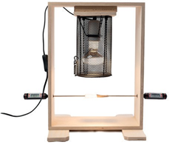
Materialien:
Experiment zur Albedo
- Glühstrahler im Schutzkorb am Rahmen
- Papierkörper „Eis“ und „Gestein“
- 2 Digitalthermometer
- Stoppuhr (z. B. Handy)

Versuchsaufbau:
- Steckt die beiden Digitalthermometer in die kleinen Öffnungen an den Seiten.
- Auf diese steckt ihr dann die gefalteten Papierkörper.
- Der eine stellt das Gestein unter einem geschmolzenen Gletscher dar,
- der zweite eine intakte Eisfläche.

Durchführung:
t in s | 0 | 20 | 40 | 60 | 80 | 100 | 120 | 140 | 160 | 180 | 200 | 220 | 240 | 260 | 280 | 300
$ϑ$_{schwarz} in °C
$ϑ$_{weiß} in °C
- Messt und notiert die Ausgangstemperaturen (bei t = 0 s) und schaltet dann das Licht an.
Notiert nun alle 20 Sekunden die Temperaturen.

- Stellt die Ergebnisse graphisch dar. Verwendet unterschiedliche Farben.
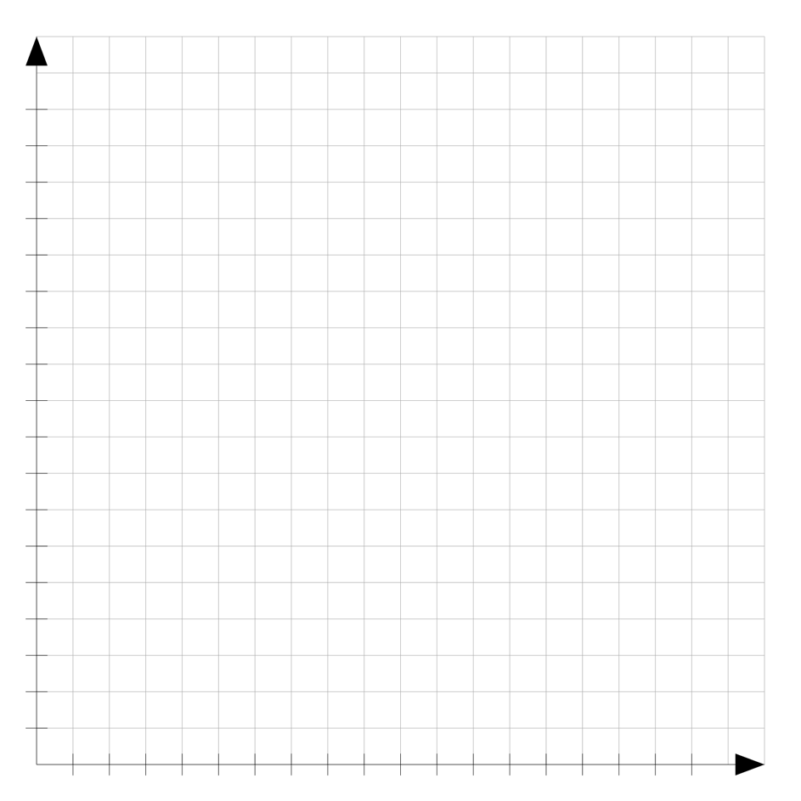
c) Vergleicht die beiden Graphen.

0 40 80 120 160 200 240 280 320 360
$ϑ$ in °C

36

34

32

30

28

26

24

22

20
t in s

d) Ab welcher Temperatur kann man praktisch keinen Anstieg mehr erkennen (Gleichgewichtstemperatur)?

$ϑ_{weiß, Gleichgewicht}= ____________$
$$ϑ_{schwarz, Gleichgewicht}=_________$$

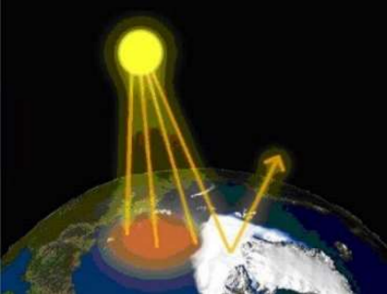
Information:
Helle Flächen auf der Erde, wie z.B. Eis und Schnee, reflektieren das einfallende Licht der Sonne stärker als z. B. Wasser oder der Erdboden. Dieses Rückstrahlvermögen einer Oberfläche wird als Albedo α (lat. „Weiße“) bezeichnet. Für die gesamte Erde gilt α = 0,3, d. h. ca.
30 % $≈\frac{1}{3}$ der einfallenden Strahlungsenergie werden reflektiert und tragen nicht zur Erwärmung bei. Der Verlust von weißen Flächen durch die globale Erderwärmung hat verheerende Auswirkungen auf das Erdklima.
Albedo der Erde

- Ergänzt in den Abbildungen, die jeweils reflektierten, kurzwelligen Lichtstrahlen mit gelben Pfeilen.

Legende:
Kurzwellige Lichtstrahlung

Langwellige Wärmestrahlung

- Neben dem reflektierten Anteil der kurzwelligen Lichtstrahlung wird zusätzlich langwellige Wärmestrahlung vom Plättchen abgestrahlt. Ergänzt diese durch die passende Anzahl roter Pfeile.

Aufgabe 2: Das Eis auf der Erde
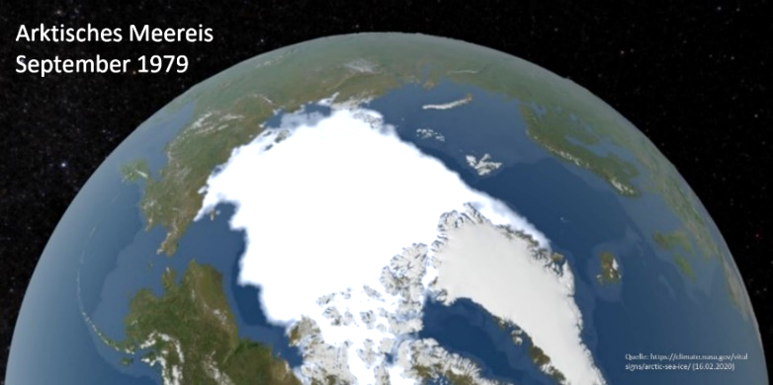
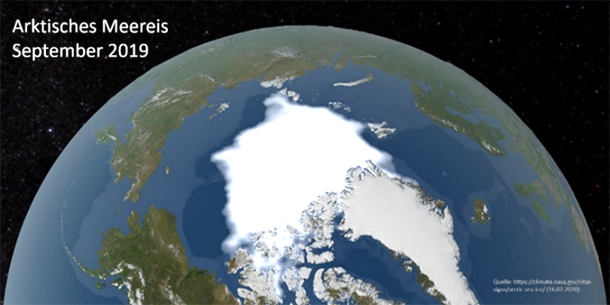
- Betrachtet die beiden Bilder und überlegt euch, wo besonders viel bzw. wenig Strahlung reflektiert wird. Markiert die Flächen, auf denen viel Lichtstrahlung reflektiert wird, gelb und die, von denen viel Wärmestrahlung ausgesendet wird, rot.

- Stell dir vor, immer mehr Eis an den Polen und den Gletschern schmilzt.
Was bedeutet das für die Erde, das Meer und uns Menschen? Beschreibe, was passiert.

